Занятия с психологом при подготовке к ЕГЭ
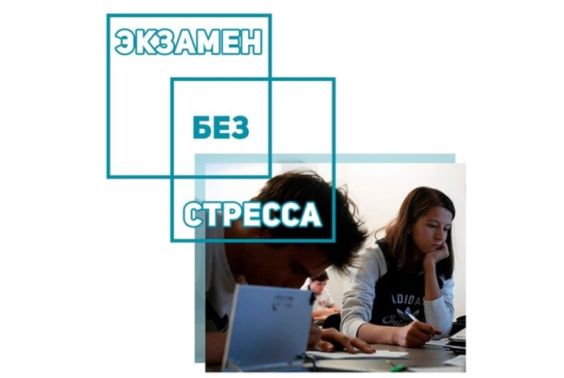
Современный мир - это частые стрессы, масса неотложных дел и сомнительные ценности, которые влияют на самочувствие детей и их родителей, на атмосферу и взаимоотношения в семьях.
Экзаменационный стресс занимает одно из первых мест среди многих причин, вызывающих психическое напряжение не только у школьников, но и у всех членов семьи. К концу года, к моменту ЕГЭ, старшеклассники оказываются накрученными до такой степени, что снижается концентрация внимания, работоспособность, на учебную деятельность остается меньше сил.
Перед психологами, педагогами и родителями встает проблема охраны психического здоровья школьников, для решения которой необходима продуманная система мероприятий, предусматривающая создание стабильной благоприятной атмосферы.
С этой целью в выпускных классах Борской средней школы № 2 еженедельно проводятся занятия со школьным психологом О.П. Смагиной. На них ребята осваивают психологические методы и приемы, которые не только повышают эффективность подготовки к государственной итоговой аттестации, но и вообще способствуют развитию навыков мыслительной работы, умению мобилизовать себя в решающей ситуации, овладеть собственными эмоциями.
Для снижения уровня тревожности выпускников Ольга Петровна проводит различные тренинги, игры, мини-лекции, дает индивидуальные консультации учащимся и их родителям, выступает на родительских собраниях. Ведь в этот сложный период для ребят очень важна сердечная поддержка их родных и близких. Только совместными усилиями выпускников, родителей и педагогов можно достичь высоких результатов на ЕГЭ.

